Критерии оценивания

Олимпиада на Кубок Главы города

по финансовой грамотности для учащихся 8 – 9 классов

2021 – 2022 уч. год

Задание 1. (18 баллов)

В 2021 году в России во второй раз реализуется программа «Кэшбек за туристические поездки» – государство возвращает до 20 % стоимости тура по стране при оплате картой платежной системы «МИР».
Дайте обоснованный ответ на вопросы:
- На какие отрасли прямо и косвенно влияет эта программа?
- Какие возможности и риски для развития туризма в стране это несет?
- Почему кэшбек начисляется только при оплате картой платежной системы «МИР»?

Ответ:
- Туристическая, гостиничная, общественное питание, транспорт и др. (4 балла).
- Возможности:
- увеличение потока туристов (2 балла);
- открытие новых направлений (2 балла);
- увеличение «среднего чека» и др. (2 балла).
Риски:
- создание «тепличных условий» и отсутствие развития (2 балла);
- большой наплыв туристов, с которым не справится отрасль и др. (2 балла).
- Участник указал:
- это российская система, поддерживаемая государством (2 балла);
- сохранение данных в России (2 балла).

Задание 2. (10 баллов)

Георгий Васильевич решил взять кредит в банковском учреждении в размере 7 500 000 руб. на приобретение квартиры в Челябинске.
Условия кредитования таковы: он возвращает первоначальную сумму кредита и 450 000 руб. в виде процентов по кредиту через 20 месяцев.
Определите годовой процент банковского учреждения по выданному кредиту.
Решение: (450000/20)/7500000*12*100 =3,6
Ответ: 3.6 %

Задание 3. (32 балла)

Екатерина Ветрова в будущем хочет стать предпринимателем и открыть зоомагазин, зарегистрировав собственное предприятие.
Екатерина составила бизнес-план на первые шесть месяцев своей деятельности:
Доходы: 230000,00 рублей в месяц.
Расходы:
- на закупку товара: 120000,00 рублей в месяц;
- на оплату труда и взносы на социальное страхование: 25000,00 рублей в месяц
(Екатерина планирует работать самостоятельно в течение первого года и не нанимать на ,6работу сотрудников);
- расходы на аренду торгового зала: 10000,00 рублей в месяц;
- расходы на рекламу: 2000,00 рублей в месяц.
В течение последующих шести месяцев деятельности своего магазина Катя планирует увеличить продажи на 10 процентов.
Какую прибыль (до налогообложения) получит Екатерина по итогам первого года деятельности своего предприятия, если её планы в точности реализуются, а закупочная стоимость товара и остальные расходы не изменятся?
Решение:
- Доходы за первые шесть месяцев= 230000,00*6=1380000,00 руб. (4 балла)
- Переменные расходы за первые шесть месяцев (за товар, зависят от объёма продаж)= 120000,00*6=720000,00 руб. (4 балла)
- Постоянные расходы за первые шесть месяцев (не зависят от объёма продаж: на оплату труда, аренду и рекламу) = (25000,00+10000,00+2000,00)*6=222000,00 рублей (4 балла)
4. Прибыль за первые шесть месяцев 1380000,00-720000,00-222000,00=438000,00 руб. (4 балла)
- Доходы за последующие шесть месяцев = 1380000,00*1,1=1518000,00 руб. (4 балла)
- Переменные расходы за последующие шесть месяцев = 720000,00*1,1=792000,00 руб. (4 балла)
- Постоянные расходы за последующие шесть месяцев = 222000,00 руб. (4 балла)
8. Прибыль за год = 1380000,00+1518000-720000,00-222000,00-792000,00-
222000,00=942000,00 рублей (4 балла)
Ответ: 942000,00 рублей

Задание 4, (6 баллов)

Вы решили купить в Интернет-магазине новый мобильный телефон по очень привлекательной цене. Магазин просит перечислить деньги (произвести предоплату) удобным для вас способом: на электронный кошелек или на счет мобильного телефона. Для этого необходимо зарегистрироваться и пройти по ссылке http.//***/FgyTKoP.
Если вы это сделаете в течение суток, то получите дополнительную скидку 10%.
Что вы будите делать? Предложите наиболее рациональный сценарий действий, дайте его обоснование.
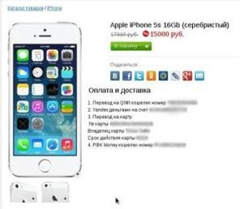
Ответ:
- Не спешить оплачивать товар, попробовать проверить сайт в интернет-каталогах, найти отзывы других пользователей в Сети, сделать пробную покупку с оплатой при получении и т.п. (2 балла).
- Интернет-магазин не может устанавливать оплату за покупки только в такой форме. Вероятность столкнуться с мошенническими действиями в таких случаях очень высока – (2 балла).
- Не переходить по ссылкам указанным на непроверенных сайтах так, как это может привести загрузке вирусов или оформлению подписки на платные услуги (2 балла).

Задание 5, (12 баллов)

Одним из способов экономии расходов на оплату коммунальных услуг является использование ночного тарифа (с 23.00 до 07.00 ч). Для применения данного тарифа необходимо установить многотарифный счетчик. Семья Романовых рассматривает вариант покупки многотарифного счетчика для снижения суммы коммунальных платежей.
Стоимость счетчика 3500 руб.
Стоимость установки счетчика 1100 руб.
В среднем расходы на электроэнергию составляют 300 кВт в месяц, при этом 230 кВт расходуются с 23.00 до 07.00.
Стоимость электроэнергии при использовании многотарифного счетчика: с 07.00 до 23.00 ч - 5,2 руб. за кВт/час, с 23.00 до 07.00 – 3,4 руб. за кВт/час.
Стоимость электроэнергии при использовании типового счетчика 4,6 руб. за кВт/час.
Определите, какую сумму сэкономит семья Романовых при использовании многотарифного счетчика в течение трех лет.
Решение:
1) использование многотарифного счетчика: 3500+1100+(230*3,4+(300-230)*5,2)*12*3=45856 руб. (4 балла)
2) использование типового счетчика 300*4,6*12*3=49680 руб. (4 балла)
3) экономия составит 49680-45856=3824 руб. (4 балла)
Ответ: 3824

Задание 6, (14 баллов)
Молодая семья Яковлевых (муж - Аркадий, жена - Мария) планирует покупку автомобиля. Одним из факторов, влияющих на их выбор, является сумма денег в год, которую им придется платить в качестве транспортного налога. Мария предлагает купить «Киа Sportage», а Аркадий – «Лада Priora». Проживает семья в Республике Башкортостан

Kia Sportage
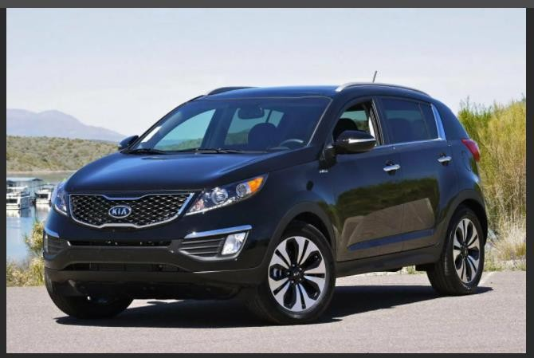 | 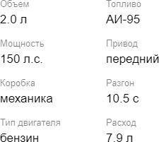
LADA (ВАЗ)Priora
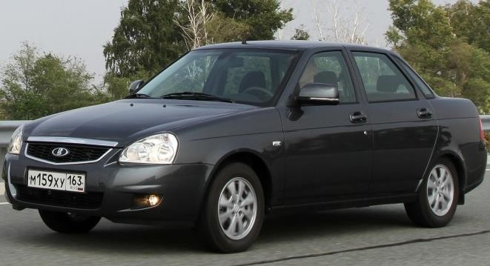 | 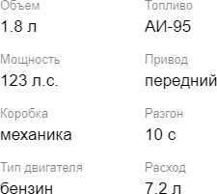
- Рассчитайте сумму транспортного налога для одной и другой машины, с учетом налоговой ставки в регионе, где проживает семье Яковлевых.
- Если семья Яковлевых решит купить и поставить на учет автомобиль в другом регионе РФ (перечень регионов в таблице), сделайте расчеты и определите, в каком регионе выгоднее будет купить и поставить на учет автомобиль?
Расходы на путешествие в другой регион не учитывать. Ответ обоснуйте.
Ставки (в рублях) транспортного налога в 2021 году

Регионы Российской  Федерации | Ставка в руб. за лошадиную силу
 | 0 - 100 | 100 - 150 | 150 - 200 | 200 - 250
Алтайский край | 10 | 20 | 40 | 70
Республика Башкортостан | 25 | 35 | 50 | 75
Волгоградская область | 9 | 20 | 40 | 75
Калининградская область | 2,5 | 15 | 35 | 66
Магаданская область | 6 | 8 | 12 | 18

Решение:
- Сумма транспортного налога:
- Kia Sportage 150 л.с. * 50 руб. = 7 500 руб. (1 балл)
- LADA (ВАЗ)Priora 123 л.с. * 35руб. = 4 305 руб. (1 балл)
2.
Алтайский край
- Kia Sportage 150 л.с. * 40 руб. = 6 000 руб. (1 балл)
- LADA (ВАЗ)Priora 123 л.с. * 20 руб. = 2 460 руб. (1 балл)
Волгоградская область
- Kia Sportage 150 л.с. * 40 руб. = 6 000 руб. (1 балл)
- LADA (ВАЗ)Priora 123 л.с. * 20 руб. = 2 460 руб. (1 балл)
Калининградская область
- Kia Sportage 150 л.с. *35 руб. = 5 250 руб. (1 балл)
- LADA (ВАЗ)Priora 123 л.с. * 15 руб. = 1 845 руб. (1 балл)
Магаданская область
- Kia Sportage 150 л.с. *12 руб. = 1 800 руб. (1 балл)
- LADA (ВАЗ)Priora 123 л.с. * 8 руб. = 984 руб. (1 балл)
Вывод: Оба автомобиля выгоднее ставить на учет в соответствии с транспортным налогом в Магаданской области. (4 балла)

Задание 7, (8 баллов)
Разгадайте ребусы:

Ответ: ДЕНЬГИ (2 балла) | Ответ: БАНК (2 балла)
Ответ: ЯЧЕЙКА (2 балла) | Ответ: КАССА (2 балла)

